Généalogie
Mon arbre sur geneanet.org
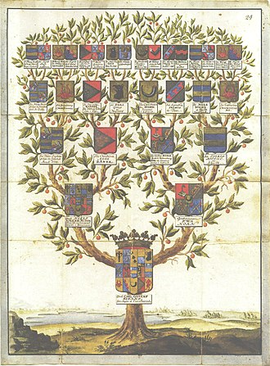Exemple d'arbre généalogique

Documentation

Outils
- Fiche pour noter les principaux éléments d'une famille
- Site gratuit pour réaliser son arbre généalogique (celui que j'utilise)
- Site proposant des outils pour le généalogiste

Tutos/Infos
- Tuto rapide pour faire ses premiers pas
- Liens vers les archives en ligne
- Convertisseur pour le calendrier républicain
- Page GEDCOM sur GénéaWiKi
- Page GEDCOM sur Ancetris
- Norme GEDCOM 5.5 sur gedcom.org

Divers/Projets
- Projet php Chargement de Gedcom en Bdd et traitement des informations chargées.

